**E-contenants**

**Les grands types de e-contenants**

* Les sites web :
  + le vôtre, et ceux des infomédiaires
* Les blogs
* Les forums
* Les réseaux sociaux
* Les applis

**Les principaux Réseaux sociaux**

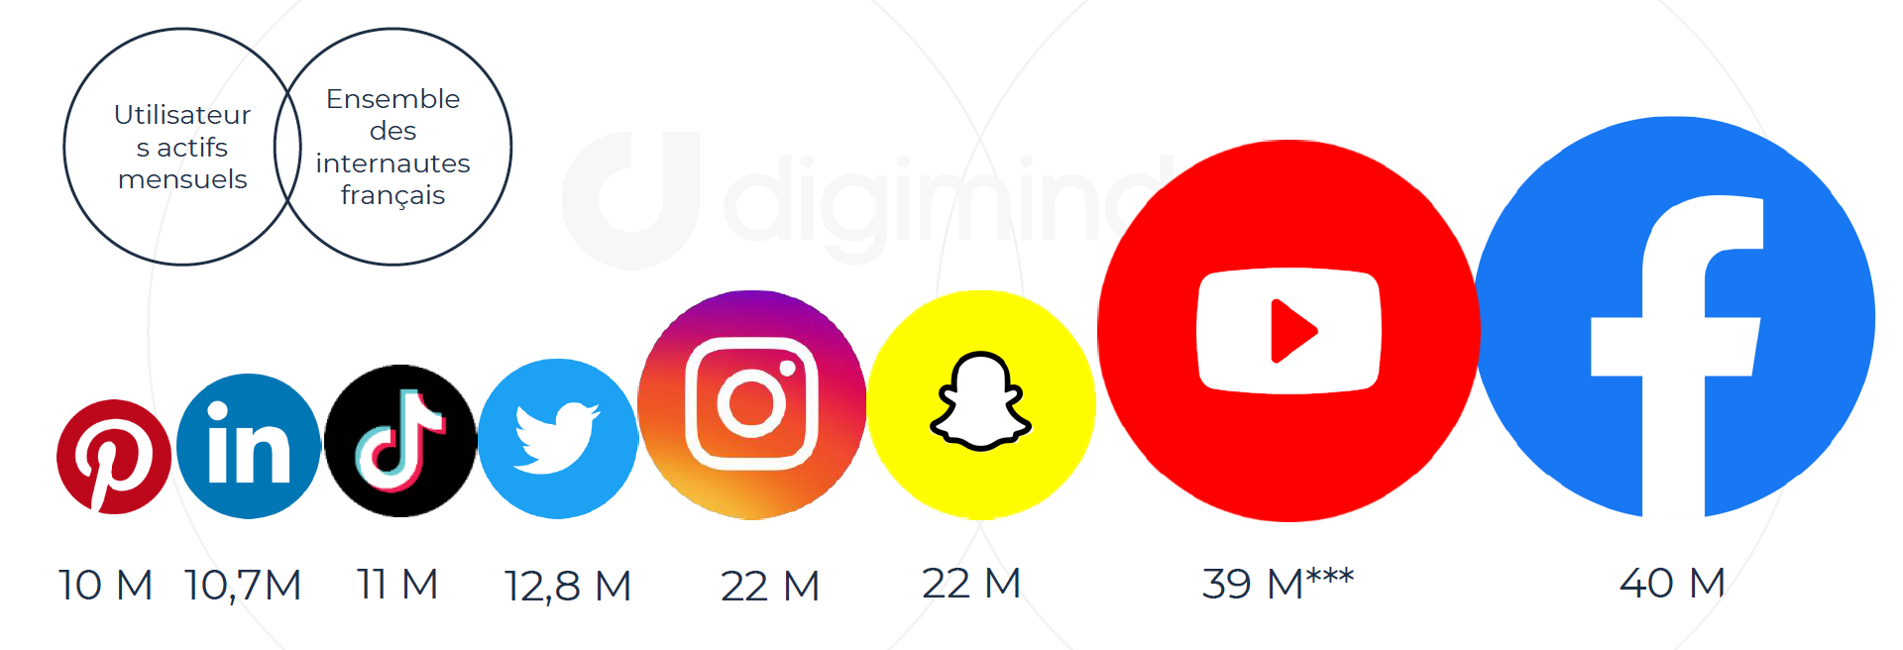

Pour obtenir une infographie de synthèse comme présentée ci-après pour chaque réseau social, consulter :

<https://www.ecommerce-nation.fr/infographie-utiliser-les-reseaux-sociaux-pour-votre-site-e-commerce/>

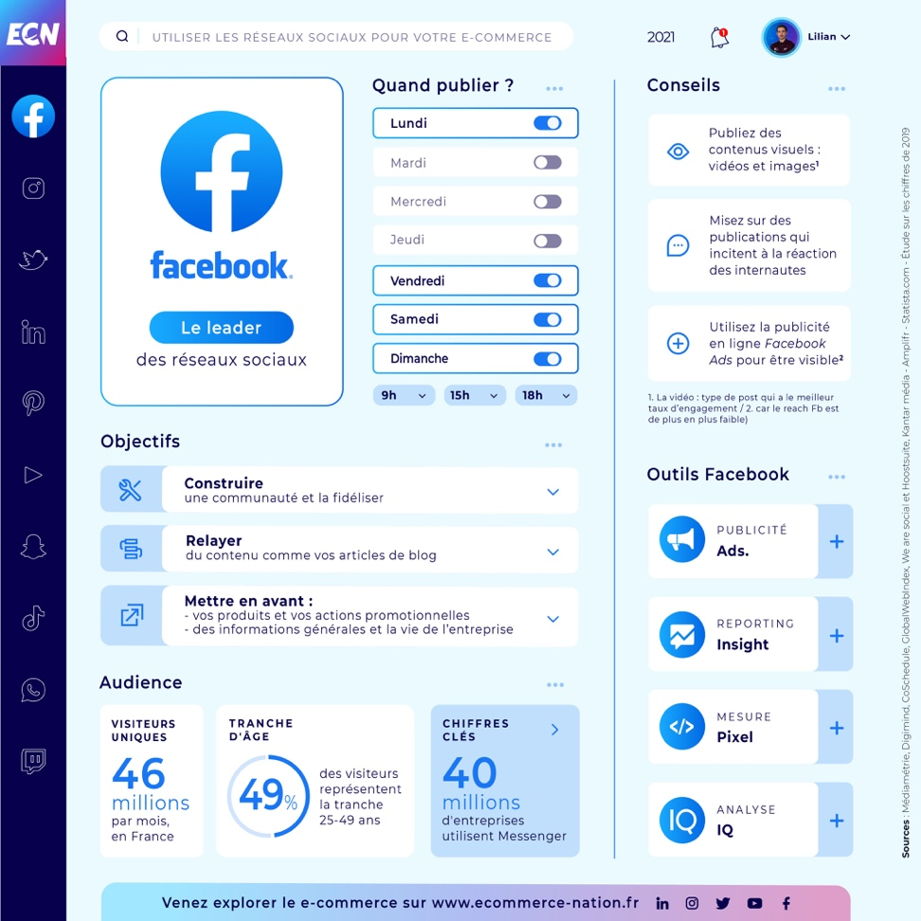

**E-contenus**

**Vidéos**

* Démonstrations produit : véhicules en stock, nouveautés, essais
* Événements de la concession, live ou making of : OPO, soirée, partenariat, départ en retraite…
* Vidéos pédagogiques et éducatives, comment faire ? : utilisation de certaines fonctionnalités, changer une roue, mettre des chaines, des chaussettes, poser un accessoire (faire le lien avec les saisons)
* Témoignages et post liés à un client (livraison, ancien modèle de la marque en possession du client)
* Interviews (d’un client, d’un partenaire, d’un salarié)
* Épisodes
* …

**Photos**

* Vie de la concession (tous les services)
* Événements
* Nouveaux produits
* Produits en stock
* Offres
* Livraisons
* Modèles (emblématiques, originaux, en situation d’utilisation…) possédés par les clients
* Véhicules dans des décors et situations différentes

**Éditorial**

* Comment faire ?
* Témoignages
* Commentaire sur l’actualité
* Opération commerciale
* Billet d’expert
* Billet humoristique
* Argument de vente
* Sondage
* Jeu concours
* Infos pratiques
* Commentaires et réactions

*En bonus pour ceux qui souhaitent aller plus loin…*

**Obtenir l’accord du client**

Pour publier une interview, une photo où lui et/ou son véhicule apparaissent, penser à…

* Demander l’accord du client !
* Archiver les accords reçus

**Pour une présence efficace sur les réseaux**

* Combiner différents types de posts
* Veiller à la fraîcheur des infos
* S’engager sur un rythme de publication régulier et s’y tenir
* Rédiger des posts très locaux
* Créer des événements
* Poster du contenu vidéo
* Faire des carrousels
* Répondre aux avis
* Faire des sondages pour créer de l’interaction
* Veiller à la syntaxe et l’orthographe
* Et à bon escient : un trait d’humour de temps en temps !

**E-leviers**

**Search : référencement organique et payant**

* Partenariats
* E-mailings
* SMS et VMS-mailing
* E-reputation
* Display…

*En BONUS pour ceux qui souhaitent aller plus loin*

**Qu’est-ce que le display ?**

Display = affichage !

Il s’agit d’espaces publicitaires vendus sur Internet, et sur les apps.

**Les annonces display**

Elles prennent la forme de bannières, de bandeaux, ou d’habillage de pages web.

Sur les apps, elles peuvent également prendre la forme de flyers digitaux.

**Le retargeting**

C’est une pratique publicitaire qui consiste à cibler un individu qui a visité un site Internet ou une fiche produit, mais pour lequel il n'y a pas eu achat ou transformation lors de cette visite.

Notes :